**DEBUTA THE PENINSULA LONDON TRAYENDO UN NUEVO ESTILO ESPECTACULAR Y LUJO AL CORAZÓN DE BELGRAVIA**

* *Con una arquitectura magnífica, comodidades suntuosas y una excelente ubicación en Hyde Park Corner, el más nuevo hotel de The Peninsula abrirá el próximo 12 de septiembre.*

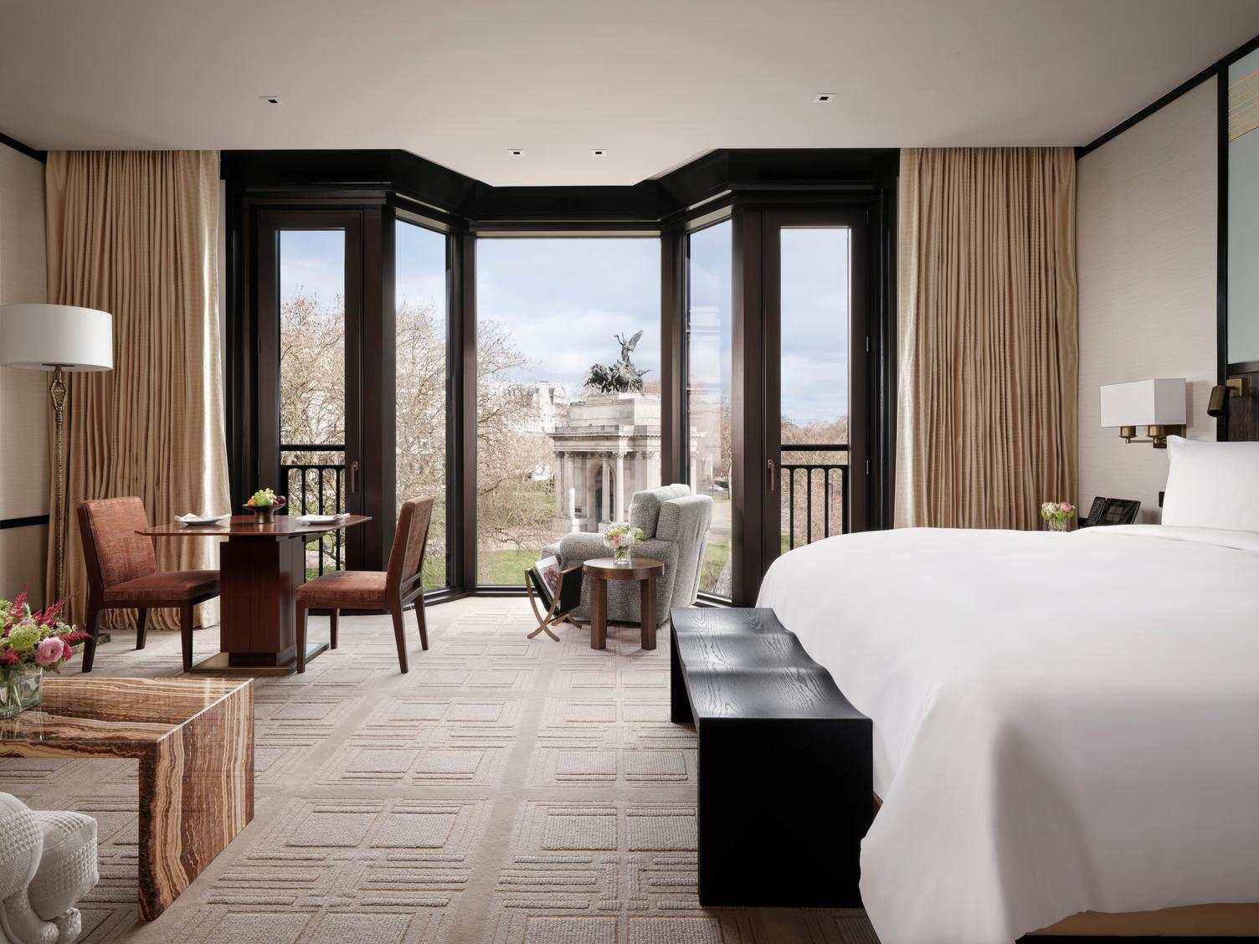

**Londres, Inglaterra a 20 de junio, 2023.- The Peninsula Hotels**, cuya cartera de propiedades impecablemente lujosas en todo el mundo ha atraído a viajeros exigentes durante casi un siglo, se complace en anunciar que su impresionante nueva propiedad, The Peninsula London acepta ya, reservas para estadías a partir del 12 de septiembre de 2023.

La reciente construcción del hotel, está diseñada y equipada para encarnar la mejor artesanía británica. Situado en uno de los puntos más importantes de la ciudad, donde Hyde Park Corner se encuentra con Wellington Arch, ofrece una estancia exclusiva para sus primeros huéspedes.

*“Estamos encantados de lanzar The Peninsula London, que es la culminación de décadas de búsqueda de la ubicación más excepcional de Londres. Creemos que la inversión que hemos hecho en este proyecto, la dedicación de nuestra gente y los equipos de proyecto con los que hemos trabajado, así como la calidad y la atención al detalle por la que nos hemos esforzado, harán de este, un hotel único que creemos destacará no solo en Londres sino en todo el mundo, y será uno de los hoteles más importantes de nuestro grupo para las siguientes generaciones”*, dijo Clement Kwok, Director General y Director Ejecutivo de The Hongkong and Shanghai Hotels, Limited, Propietario y Operador de The Peninsula. *“Siempre es un ingrediente importante de The Peninsula, que el hotel ha sido diseñado y planificado no solo para servir a los huéspedes internacionales, sino que también se convertirá en una parte integral de la comunidad local. Estamos muy emocionados de dar la bienvenida a los residentes locales y visitantes internacionales para que experimenten esta propiedad excepcional y disfruten de la hospitalidad y el servicio sofisticado de The Peninsula en una de las ciudades más dinámicas del mundo”.*

**La mejor dirección de Londres**

Con una arquitectura concebida para armonizar elegantemente con los edificios históricos de Belgravia, The Peninsula London también encarna una estética elegante y espaciosa que empapa con exquisitos interiores diseñados por Peter Marino con luz natural. El hotel, junto con 25 exquisitas residencias de lujo, se centra alrededor de un amplio patio frontal, diseñado al estilo de un jardín inglés clásico con hiedra en cascada, enredaderas de glicina y arces japoneses de 120 años de antigüedad que facilitan una elegante y sencilla llegada desde de la acera, así como valet parking y garaje subterráneo. Muchas de las atracciones más emblemáticas de la ciudad, como el Palacio de Buckingham, los Parques Reales, el Palacio de Westminster, Harrods y las boutiques de Bond Street, están a menos de 15 minutos a pie, aunque los huéspedes también pueden optar por el transporte en uno de los los coches de lujo con chófer del hotel.

**Exquisitos alojamientos y lugares para eventos**

Las 190 lujosas habitaciones de The Peninsula London y suites cuentan con muebles, textiles y obras de arte hechos a la medida que evocan la sensación de elegantes residencias privadas. Todas incluyen vestidores con paneles de caoba, exquisitos baños de ónix color miel y accesorios personalizados hechos por renombrados artesanos británicos; muchos tienen ventanas del piso al techo con vistas incomparables de Wellington Arch y la histórica Belgravia.

Igualmente son impresionantes los numerosos lugares para eventos especiales del hotel que abrirán a finales de este año, los cuales incluyen el amplio salón de baile St. George sin columnas (con ascensores en la parte trasera lo suficientemente grandes para automóviles) y otros espacios de reunión que van desde salas de conferencias amplias y configurables hasta un cine privado íntimo. Todas están equipadas con tecnología de última generación y el atento servicio del personal para eventos especiales del hotel.

**Cocina de alta gama, bienestar y compras**

Se puede disfrutar de platillos y bebidas de clase mundial en los elegantes y refinados restaurantes, bares y salones de The Peninsula London. El deslumbrante restaurante en el *rooftop* del hotel, **Brooklands**, ofrece cocina británica moderna del **Chef Claude Bosi**, galardonado con una estrella Michelin, así como bebidas de primer nivel y un salón de almacenamiento y degustación de puros dirigido por Manu Harit, certificado como “Master of Havana Cigars”, en una colección de espacios inspirados en la aviación y el automovilismo británico clásico. En **Canton Blue** y su bar adyacente, **Little Blue**, la innovadora cocina china, los cócteles, los tés y la decoración exótica celebran la unión comercial de especias de las culturas asiática y británica.

Y en el lobby el tradicional *Afternoon Tea* y bocadillos de inspiración internacional se sirven bajo impresionantes techos altos y, a menudo, se acompañan de música en vivo. Una oferta más informal, que incluye ensaladas recién hechas, sándwiches y dulces, está disponible durante todo el día en **The Peninsula Boutique and Café**.

Una amplia gama de opciones de relajación y bienestar estarán disponibles para los huéspedes a finales de este año en The Peninsula London, incluido un extenso menú de terapias para cuerpo y mente en **Spa and Wellness Centre**, clases de ejercicio y talleres que se ofrecen en el moderno gimnasio completamente equipado y nadar en una piscina cubierta espectacularmente iluminada. Un dedicado portal digital de bienestar también brinda a los huéspedes acceso en la habitación las 24 horas a la programación de bienestar.

Para los huéspedes que disfrutan de las compras, la galería comercial de la planta baja del hotel atrae con nueve boutiques de marcas de lujo, Asprey London, DMR – David M Robinson Jewellery and Watches, Mouawad y The Peninsula Flower Shop.

**Lo mejor de la artesanía británica**

La estética británica magníficamente curada y por excelencia de The Peninsula London es el resultado de colaboraciones exclusivas con algunos de los artistas y creadores más aclamados del país. Los elementos de diseño y las comodidades creados a la medida por estos socios creativos, incluida la diseñadora de moda Jenny Packham, el perfumista Timothy Han y más de 40 artistas de The Royal Drawing School, adornan todos los espacios públicos del hotel, así como los alojamientos para huéspedes.

**Amenidades y servicios incomparables para los huéspedes**

Al igual que con todas las propiedades de Peninsula, The Peninsula London ofrece a los huéspedes el excelente confort y la impecable atención al detalle que son sinónimos de la marca. Ya sea a través de servicios y tecnología en la habitación; programas artísticos y experiencias culturales inspiradoras y específicas del destino; o servicios patentados globales como ***Peninsula Time*** (check-in y check-out totalmente flexibles) y **PenChat** (acceso a un conserje digital las 24 horas), el hotel ejemplifica el compromiso duradero de The Peninsula con sus huéspedes y la comunidad en general.

Por tiempo limitado, los visitantes que reserven una de las lujosas habitaciones o suites The Peninsula London también pueden disfrutar de privilegios especiales, que incluyen una oferta de apertura exclusiva de £1300 que incluye desayuno diario para dos; ***Peninsula Time***, que ofrece horarios flexibles de entrada y salida, uso del coche de la casa; y transporte del aeropuerto en cortesía para todas las reservas de las suites.

Descarga imágenes en alta resolución en [**esta liga**](https://drive.google.com/drive/folders/1prDWn39Z-bGQhbPqqCsO9q_gcg4HQXEZ?usp=drive_link).

**###**

**Acerca de The Hongkong and Shanghai Hotels, Limited (HSH)**

Constituida en 1866 y cotizada en la Bolsa de Valores de Hong Kong (00045), HSH es la sociedad de cartera de un grupo que se dedica a la propiedad, el desarrollo y la gestión de prestigiosas propiedades hoteleras, comerciales y residenciales en lugares clave de Asia, los Estados Unidos y Europa, así como la prestación de servicios de turismo y ocio, gestión de clubes y otros servicios. La cartera de The Peninsula Hotels comprende The Peninsula Hong Kong, The Peninsula Shanghai, The Peninsula Beijing, The Peninsula Tokyo, The Peninsula New York, The Peninsula Chicago, The Peninsula Beverly Hills, The Peninsula London, The Peninsula Paris, The Peninsula Istanbul, The Peninsula Bangkok y The Peninsula Manila. La cartera de propiedades del Grupo incluye The Repulse Bay Complex, The Peak Tower y St. John's Building en Hong Kong; El Hito en Ciudad Ho Chi Minh, Vietnam; y 21 Avenue Kléber en París, Francia. La cartera de clubes y servicios del Grupo incluye The Peak Tram en Hong Kong; Quail Lodge & Golf Club en Carmel, California; Peninsula Clubs and Consultancy Services, Peninsula Merchandising y Tai Pan Laundry en Hong Kong.

Para más información vista: [www.peninsula.com](http://www.peninsula.com) o síganos en [Facebook](https://www.facebook.com/ThePeninsulaHotels) e [Instagram](https://www.instagram.com/peninsulahotels/).

Sala de prensa: <https://www.peninsula.com/en/newsroom>

**Contacto de prensa:**

Carolina Trasviña, Client Services Director | Travel

[carolina.trasvina@another.co](mailto:carolina.trasvina@another.co)

Mariana Espirítu, Sr. PR Executive | Travel

[mariana.espiritu@another.co](mailto:mariana.espiritu@another.co)